中学化学竞赛试题资源库——配位化学
A组
．NO的血管舒张作用是由于它和一种含血红素的酶中的铁离子配位而推动一系列变化造成的。已知配位的NO是CO的等电子体，下列物种中可与铁配位的是
A NO B NO＋ C NO－ D N₂O₂
．共价键和配位共价键的区别是什么？在NH₄＋离子中分别有多少个共价键和配位共价键？如何对其进行区分？
．八面体共有几个面？几个角？具有八面体配位结构的中心离子的配位数是多少？
．在无限稀的溶液中CoBr₃·4NH₃·2H₂O的摩尔电导率为420cm^{－1}·Ω^{－1}，由此推导此配位化合物的组成。
．求下列配位化合物的中心原子的配位数分别是多少？
①[Mo(CN)₈]^{4－}中的铜；②Cu(en)₂^{2－}中的铜（en为乙二胺）
．配平方程式：AgCl(s)＋NH₃→
．把下列各物质按摩尔电导率递增的顺序排列：①K[Co(NH₃)₂(NO)₄]；
②[Cr(NH₃)₃(NO₂)₃]；③[Cr(NH₃)₅(NO₂)]₃[Co(NO₂)₆]₂；④Mg[Co(NH₃)(NO)₅]
．指出下列各金属中心离子的特征配位数：①Cu^{Ⅰ}；②Cu^{Ⅱ}；③Co^{Ⅲ}；④Al^{Ⅲ}；⑤Zn^{Ⅱ}；⑥Fe^{Ⅱ}；⑦Fe^{Ⅲ}；⑧Ag^{Ⅰ}。
．指出下列各配位离子中金属中心离子的氧化数：①[Cu(NH₃)₄]^{2＋}；②[CuBr₄]^{2－}；③[Cu(CN)₂]－；④[Cr(NH₃)₄CO₃]＋；⑤[PtCl₄]^{2－}；⑥[Co(NH₃)₂(NO₂)₄]－；⑦Fe(CO)₅；⑧[ZnCl₄]^{2－}；⑨[Co(en)₃]^{3－}。
．标明下列各配位离子的电荷数：①[Fe^{Ⅲ}(CN)₆]；②[Pt^{Ⅳ}(NH₃)₃(H₂O)Cl₂]；③[Cr^{Ⅲ}(NH₃)₂(H₂O)₂Cl₂]；④[Pd^{Ⅱ}(en)Cl₂]；⑤[Al(H₂O)₂(OH)₄]。
．试确定下列化学式中圆括号或方括号内配合物离子的电荷数？
（1）Na₂(MnO₄) （2）H₄[Fe(CN₆)] （3）NaCd₂(P₃O₁₀) （4）Na₂(B₄O₇)[来源:Z|xx|k.Com]
（5）Ca₃(CoF₆)₂ （6）Mg₃(BO₃)₂ （7）(UO₂)Cl₂ （8）(SbO)₂SO₄
．试判断下列化学式中括号内基团的电荷数：
（1）Ca(C₂O₄) （2）Ca(C₇H₅O₃)₂·2H₂O （3）Mg₃(AsO₃)₂
（4）(MoO)Cl₃ （5）(CrO₂)F₂ （6）(PuO₂)Br （7）(PaO)₂S₃？
．指出下列各配位离子中金属中心离子的氧化数：①[Co(NH₃)₆]^{3＋}；②Ni(CO)₄；③[CuCl₄]^{2－}；④[Ag(CN)₂]－；⑤[Co(NH₃)₄(NO₂)₂]＋。
．说明为什么（2＋，1－）型电解质的摩尔电导率要比（1＋，1－）型电解质的大？
．某新制备的Pd(NH₃)₂Cl₂溶液不导电，试由其结构说明其是强电解质还是弱电解质？[来源:学科网ZXXK]
．把(NH₄)₂CO₃浓溶液逐滴滴入AgNO₃稀溶液中，开始时出现浑浊，其后逐渐成为无色透明溶液。试回答：
（1）试述出现上述现象的主要原因；
（2）若向得到的透明溶液中加入过量的稀盐酸，试述发生的现象，并写出有关的离子反应方程式。
B组[来源:Zxxk.Com]
．在（顺式）－[Cr(NH₃)₄Cl₂]＋的光谱中存在金属－氯的振动红外光谱带，这表明金属与配位体间是什么成键类型？
．对下列各种现象做出解释：
（1）存在配合物[CuCl₄]^{2－}，而不存在[CuI₄]^{2－}；
（2）金不溶于普通的酸中却能溶于王水（HCl＋HNO₃）中；
（3）金属铜能溶于KCN的水溶液中，同时释放出氢气；
（4）因为当螫合环上的原子数超过6个时，其一般都不太稳定，所以一个二齿螫合配体不能取代两个位于平面正方形配合物反式位置的单齿配体。
．求0.0100rnol·kg^{－1}的[Co(NH₃)₆]Cl₃将使溶液的凝固点下降多少？[来源:Z&xx&k.Com]
．给下列各化合物命名：①[FeCl₂(H₂O)₄]＋；②[Pt(NH₃)₂Cl₂]；③[CrCl₄(H₂O)₂]
．给下列各化合物命名（其中en＝乙二胺，py＝吡啶）。
①[Co(NH₃)₅Br]SO₄；②[Cr(en)₂Cl₂]Cl；③[Pt(py)₄][PtCl₄]；
④K₂[NiF₆]；⑤K₃[Fe(CN)₅CO]；⑥CsTeF₅
．给下列各化合物命名。
①[Co(en)₂(CN)₂]ClO₃；②K₄[Co(CN)₆]；③[Ni(NH₃)₆]₃[Co(NO₂)₆]₂
．给下列各离子命名。①[PdBr₄]^{2－}；②[CuCl₂]－；③[Au(CN)₄]－；④[AlF₆]^{3－}；⑤[Cr(NH₃)₆]^{3＋}；⑥[Zn(NH₃)₄]^{2＋}；⑦[Fe(CN)₆]^{3－}
．给下列各化合物或离子命名。
①[Pt(NH₃)₄Cl₂]^{2－}；②Cr(CO)₆；③[Co(en)Cl₃(H₂O)]；④[Co(NH₃)₅CO₃]₂[CuCl₄]；⑤Fe[PtCl₄]
．命名下列物质（e－乙二胺，py－吡啶）：
（1）[Co(NH₃)₅Br]SO₄，（2）[Cr(en)₂Cl₂]Cl，（3）[Pt(py)₄][PtCl₄]，（4）K₂[NiF₆]，（5）K₃[Fe(CN)₅CO]，（6）CsTeF₅
．写出下列化合物的化学式：
（1）硝酸一溴三氨合铂（Ⅱ），（2）水合二氯二乙二胺合钴（Ⅱ），（3）溴化硫酸五氨合钴（Ⅲ），（4）六氟合铂（Ⅳ）酸钾，（5）氯化二溴四水合铬（Ⅲ），（6）七氟合锆（Ⅳ）酸氢
．写出下列各化合物的化学式。
①亚硝酸一溴三氨合铂（Ⅱ）；②一水二氯二乙二胺合钴（Ⅱ）；
③溴化一硫酸五氨合钴（Ⅲ）；④六氟合铂（Ⅳ）化二钾；
⑤氯化二溴四水合铬（Ⅲ）；⑥七氟合锆（Ⅳ）化三铵
．写出下列各化合物的化学式。①二氯四氨合铑（Ⅲ）离子；②四羟基六水合铝（Ⅲ）离子；③四氯合锌（Ⅱ）离子；④硝酸铝；⑤四氯二氨合铬（Ⅲ）化六氨合钴（Ⅲ）；
．写出下列各化合物的化学式。
①溴化六氨合钴（Ⅲ）；②四氯合锌（Ⅱ）化二溴四氨合钴（Ⅲ）；③二氯二氨合铂（Ⅱ）
．写出下列各化合物或离子的化学式。①氯化二氯四水合铬（Ⅲ）；②硫酸一氯一溴四氨合钴（Ⅲ）；③六氰合铁（Ⅱ）化二氨合银（Ⅰ）；④四氯合铅（Ⅱ）化二氯二乙二胺合铬（Ⅲ）；⑤四氯合钴（Ⅱ）化（顺－）二氯四氨合铂（Ⅳ）；⑥四氯合金（Ⅲ）化铝；⑦二乙二胺合铜（Ⅱ）离子。
．在苯的夹心配合物中，以二苯铬(C₆H₆)₂Cr为最稳定。
（1）将苯、氯化铝、铝、三氯化铬混合，一起反应后，可得(C₆H₆)₂Cr＋；
（2）上述产物经S₂O₄^{2－}在碱性溶液中还原，可得(C₆H₆)₂Cr（S₂O₄^{2－}被氧化为SO₃^{2－}）；
（3）二苯铬在空气中可自燃；
（4）二苯铬的水溶液中通入氧气，可氧化得到(C₆H₆)₂Cr＋（还原产物为H₂O₂）。
写出以上各小题的化学方程或离子方程式。
．配位化合物简称配合物，是一类特殊的稳定化合物。例如，白色硫酸铜粉末溶于水生成蓝色配合物[Cu(H₂O)₄]SO₄。其中方括号内的部分称配合物的内界，方括号外的部分称配合物的外界。方括号内的金属原子或离子称形成体，其余部分是与金属原子紧密结合的基团，称配位体。配位体提供孤对电子与形成体形成配位健。配合物中每个形成体周围的配位键数称该形成体的配位数。提供孤对电子的原子称配位原子，如NH₃分子中的N原子、H₂O分子中的氧原子等都可作为配位原子，则NH₃和H₂O称配位体分子。
配合物的命名规则类似无机化合物，称某酸某或某化某。内界的命名是先配体（标出配体个数）加以“合”字，在金属原子后，用罗马数字表示金属离子的化合价。如[Cu(H₂O)₄]SO₄命名为硫酸四水合铜(Ⅱ)。若有多种配位体，则配位体命名次序为：①先阴离子，后阳离子，再中性分子；②先有机，后无机；③先简单，后复杂。依据上述知识，回答下列问题。
（1）填写下表空白处。
序号 | 配合物的化学式 | 配合物的名称 | 形成体 | 配位体 | 配位数
1 | [Cu(H₂O)₄]SO₄ | 硫酸四水合铜(Ⅱ) | Cu(Ⅱ) | H₂O | 4
2 |  | 二氯化四氨合锌(Ⅱ)
3 | [CoClNO₂(NH₃)₄]Cl | [来源:Z§xx§k.Com]
4 | K₃[Fe(CN)₆]
5 |  | 五氯一氨合铂(Ⅳ)酸钾 | [来源:学科网]
（2）在一个配位体分子中若有二个配位原子，同时与一个形成体成键时，即可形成环形化合物。乙二胺四乙酸是一种常用的含有多个配位原子的试剂，请写出乙二胺四乙酸分子的结构简式，指出其中的配位原子最多可以有几个？最多可形成几个五原子环？
（3）配位数为4的配合物可形成立方晶体，形成体（以M表示）处在立方体中心，请指出这类配合物的分子可能有 种空间构型体？在下图中标出每种空间构型体里配位原子的空间位置（每个位置画一个黑点），并指出每种构型的名称。（图形不够可以自己画）
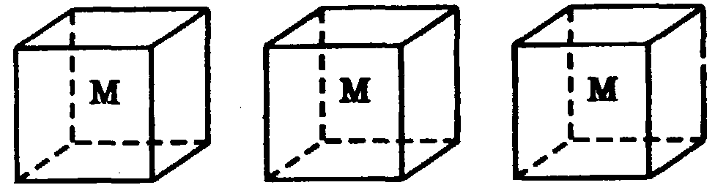
构型名称：
（4）固体Co(NH₃)₃(H₂O)₂ClBr₂可能有几种不同组成的配离子。现通过以下实验测定Co(NH₃)₃(H₂O)₂ClBr₂的结构式。①将含0.683g Co(NH₃)₃(H₂O)₂ClBr₂的溶液通过H—离子交换树脂，交换出来的酸用0.125mol/L的NaOH溶液滴定，用去NaOH溶液32.0mL；②另将0.683g Co(NH₃)₃(H₂O)₂ClBr₂溶于足量水，并加入过量的AgNO₃溶液，产生的沉淀经离心分离干燥后称量为0.752g。已知配离子呈八面体结构，试确定该配离子，并画出它的所有几何异构体和其中的对映体。（摩尔质量(g/mol)：Co(NH₃)₃(H₂O)₂ClBr₂ 341.4； AgCl 143.4； AgBr 187.8）
．某二水合、六配位的锰配合物晶体，沿a，b，c三个互相垂直的晶轴方向上摄取三张回转图，求得其晶胞的三个参数a＝11.8×10^{－10}m，b＝22.0×10^{－10}m，c＝7.21×10^{－10}m，该晶体的密度为1.57×10³kg/m³，另外根据元素分析知道：
元素 | Mn | Cl | C | N | O | H
质量百分数（%） | 12.4 | 16.1 | 32.6 | 25.4 | 7.2 | 6.3
（1）试写出该配合物的分子式并推断其可能结构；
（2）已知两个最大的配位体的结构相同，都可看成是由4个六元环构成的立体结构，试画出该配位体的立体结构；
（3）试根据其晶体的X－射线分析所得的上述数据，推断晶胞中所含的结构基元是什么？结构基元数目是多少？
．某二水合、六配位的锰配合物中各元素分析结果如下：
元 素 | Mn | Cl | C | N | O | H
质量分数（%） | 12.4 | 16.1 | 32.6 | 25.3 | 7.2 | 6.4
试回答下列问题：
（1）通过计算写出该配合物的化学式 。
（2）该配合物具有八面体结构，画出该配合物所有可能几何异构体的结构式。（用a表示H₂O，用b表示Cl，用c表示相对分子质量最大的配位体）
（3）实验表明：该配合物晶体属正交面心晶胞，结构具有高度的对称性。写出该配合物的结构式。
（4）有人认为，最大配位体c可通过如下路线合成：
CH₂＝NHX$\vec{\text{HCHO}}$Y（化学C₆H₁₅O₃N₃）$\vec{{\text{NH}}_{3}}$c
写出X、Y、c的结构简式。
C组
．含配合物离子Co(NH₃)₆^{3＋}的可溶性化合物在可见光437nm有最大吸收。试问：
（1）该配离子的△值是多少（单位：cm^{－1}）？它是什么颜色？
（2）如果它是低自旋的，推测这个离子有多少个未成对电子？如果它是高自旋的，又有多少个未成对电子？
．预测（1）Rh(NH₃)₆^{3＋}和（2）CoF₆^{3－}的磁性？
．已知IrCl₆^{3－}的△值是27 600 cm^{－1}，
（1）它的最大吸收峰是多少？（2）推测该离子的磁性？
．回答下列问题：（1）在第一过渡系金属组成的正八面体配合物中，过渡金属基态拥有的未成对电子数最大是多少？（2）哪些金属有此最大数？它们在何种氧化态时拥有此最大数？
．如果可形成正八面体配合物的第一过渡系金属有d^{i}构型（在它的相应氧化态），那么i为何值时，单凭磁性即可区分强场和弱场配位体？
．在稀溶液中，Fe(CN)₆^{4－}和Fe(H₂O)₆^{2＋}有颜色。已知前者是低自旅，后者是高自旋。试问：
（1）它们的未成对电子数是多少？
（2）考虑它们凸值的明显差异，解释为什么这两种离子都会有颜色？
．六水合铁（Ⅲ）离子一般说来是没有颜色。它的溶液遇到NCS－会变红。请解释原因。
．CO与Co形成的羰基化合物是一种配位化合物，CO是配位体，提供电子对的是_________原子。中心原子Co的外围电子数是18，所以这种羰基化合物的结构式应是_________，其原因是 。
．通过画图描述出TaF₈^{3－}离子中d轨道的晶体场分裂情况。假设只有自旋的影响，则此离子是处于高自旋还是低自旋？
．Ni（Ⅱ）的配合物可以形成四配位的四面体形或平面正方形，亦可形成六配位的八面体形，若以CN－和H₂O为配体，写出符合下列条件的配合物化学式。
（1）一种非电解质的八面体配合物 。
（2）两个平面正方形配合物A和B，它们均是1︰1电离类型，A是 ，B是 。
（3）在Ni(CN)₂·5H₂O中的配离子 。
．化学分析报告某一含锰、碳、氧的化合物A中有Mn 28.28%，C 30.78%。
（1）试确定A的实验式。
（2）0.127g A溶于5.36g环己烷（T_{f}＝6.50℃，K_{f}＝20.2℃·kg/mol），溶液在5.28℃下结冰。计算A的摩尔质量，并确定A的化学式。
（3）0.420g A和27.0mL氯气（25℃，9.89×10⁴Pa）恰好反应。试通过计算写出A与氯气反应的化学方程式。
．六配位（八面体）单核配合物MA₂(NO₂)₂呈电中性；组成分析结果：M 31.68%，N 31.04%，C 17.74%；配体A不含氧：配体(NO₂)^{x}的氮氧键不等长。
（1）该配合物中心原子M是什么元素？氧化态多大？给出推理过程。
（2）画出该配合物的结构示意图，给出推理过程。
（3）指出配体(NO₂)^{x}在“自由”状态下的几何构型和氮原子的杂化轨道。
（4）除本例外，上述无机配体还可能以什么方式和中心原子配位？用图形画出三种。
．有人发现乙炔可与金属羰基化合物发生反应，结果生成环状化合物：
Fe(CO)₅＋CH≡CH→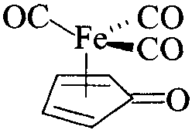＋CO
现做如下实验，将Fe(CO)₅与C₂(CH₃)₂一起在光照下反应，完毕后分离出产物A，元素分析得出如下结果：Fe 18.4%；C 51.3%；H 3.9%。
（1）推断A的化学式。
（2）画出A的结构式。
（3）写出生成A的化学反应方程式。
．金属M溶于稀HCl时生成氯化物，金属正离子的磁矩为5.0 B．M．。在无氧操作下，MCl₂溶液遇NaOH溶液，生成一白色沉淀A。A接触空气，就逐渐变绿，最后变为棕色沉淀B。灼烧B生成了棕红色粉末C，C经不彻底还原生成了铁磁性的黑色物质D。
B溶于稀HCl生成溶液E，它能使KI溶液氧化为I₂。[来源:Z+xx+k.Com]
若向B的浓NaOH悬浮液中通入Cl₂气可得一紫红色溶液F，加入BaCl₂会沉淀出红棕色固体G，G是一种强氧化剂。
（1）确定金属M及A～G，写出各反应方程式。
（2）写出G与浓HCl反应的方程式及现象。
（3）金属M单质可形成一系列的配合物，并且有如下转换反应：
M(CO)₅＋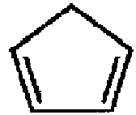HI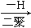J，试确定H，I，J的结构式。
．在加压下390K时，(π－C₅H₅)₂Mn与CO反应得到一种易挥发的黄色固体A。A的组成为：C 47.1%，H 2.5%，Mn 26.9%。A在约2000 cm^{－1}处有强的红外吸收，表明有羰基C＝O存在。A试样0.100g与吡啶反应得到11.0cm³的CO（273K和101kPa）和一种不挥发性的产物B，其分子的摩尔质量为255g/mol。化合物A也与丁二烯反应得到C，C分子的摩尔质量为202g/mol，在红外光谱中它只含有单一羰基伸缩谱线。A在醋酸酐中也能与浓硫酸反应，得到固体产物D，它是一种组成为C₈H₅MnO₆S的强酸，0.171g D试样需要6.03cm³含100mol/m³ OH－的NaOH水溶液中和。写出A、B、C和D的结构简式。
．在有机溶剂（如四氢呋喃）中环戊二烯被钠还原为C₅H₅－阴离子，它和阳离子，如Fe^{2＋}、Co^{2＋}、Ni^{2＋}、Mn^{2＋}、V^{2＋}……成有色络合物。其中铁络合物中含30.05% Fe、64.57% C及5.38% H。
（1）给出铁络合物及所有上述络合物的名称。
（2）给出铁（Ⅱ）络合物的结构。
（3）说出此类络合物的性质和用途。
．向硫酸四氨合铜的水溶液中通入二氧化硫至溶液呈微酸性，生成白色沉淀A。元素分析表明A含Cu、N、S、H、O五种元素，而且物质的量比C︰N︰S＝1︰1︰1。激光拉曼光谱和红外光谱显示A的晶体里有一种呈三角锥体和一种呈正四面体的离子（或分子）。磁性实验指出A呈逆磁性。
（1）写出A的化学式。[来源:学科网]
（2）写出生成A的配平的化学反应方程式。
（3）将A和足量的10mol·L^{－1}的硫酸混合微热，生成沉淀B、气体C和溶液D。B是主要产物，尽管它是常见物质，本法制得的呈超细粉末状，有重要用途。写出这个反应式并配平。
（4）按（3）操作得到的B的最大理论产率有多大？
（5）有人设计了在密闭容器里使A和硫酸反应，结果是B的产率大大超过按（4）的估计。问：在这种设计的操作下，B的最大理论产率有多大？试对此作出解释。
．在NH₄Cl水溶液中用空气氧化碳酸钴（Ⅱ）可以得到具有光泽的红色氯化物A（NH₃︰Co︰Cl为4︰1︰1）。将A的固体在0℃下加入用HCl气体饱和的无水乙醇中，在室温下有气体迅速释放，将其振摇至不再有气体发生，得到蓝灰色固体B，B是一种混合物。将B过滤，用乙醇洗涤，然后用少量冷水洗涤，所得主要产物再经一系列提纯步骤产生紫色晶体C（化学式：CoCl₃·4NH₃·0.5H₂O）。当C在浓盐酸中加热时，可以分离出一种绿色化合物D。 经分析为CoCl₃·4NH₃·HCl·H₂O。D可溶于冷水，加浓盐酸就沉淀出来。
提示：
① 已知[CoCl₂(en)₂]＋可被拆分的异构体形式是紫色的；并且在溶液中存在如下平衡：
紫色－[CoCl₂(en)₂]Cl$\vec{\text{ÔÚ}±\text{¥ºÍ}\text{HCl}\text{ÖÐÕô·¢}}$绿色－[CoCl₂(en)₂]Cl·HCl·2H₂O
注：en＝H₂NCH₂CH₂NH₂
② 在－12℃的低温下，用HCl气体饱和了的盐酸处理如下图所示的双核配合物，同样能得到C。
回答下列问题：
（1）A～D分别代表何种化合物？请分别画出C与D中配离子的立体结构。
（2）写出并配平所有的化学方程式。
（3）试根据C与D中配离子的立体结构判断它们的极性，并简要说明理由。
（4）用少量冷水洗涤B目的何在？浓盐酸在绿色化合物D形成中起什么作用？
（5）C与D之间的转化属于一种什么类型的反应？
（6）由题给条件和提示说明你所推测的化学反应发生的依据。
．铂的配合物{Pt(CH₃NH₂)(NH₃)[CH₂(COO)₂]}是一种抗癌新药，药效高而毒副作用小，其合成路线如下：
K₂PtCl₄$\vec{I}$A（棕色溶液）$\vec{\text{II}}$B（黄色晶体）$\vec{\text{III}}$C（红棕色固体）
$\vec{\text{IV}}$D（金黄色晶体）$\vec{V}$E（淡黄色晶体）
（Ⅰ）加入过量KI，反应温度70℃；（Ⅱ）加入CH₃NH₂；A与CH₃NH₂的反应摩尔比＝1︰2；（Ⅲ）加入HClO₄和乙醇；红外光谱显示C中有两种不同振动频率的Pt－I键，而且C分子呈中心对称，经测定，C的相对分子质量为B的1.88倍；（Ⅳ）加入适量的氨水得到极性化合物D；（Ⅴ）加入Ag₂CO₃和丙二酸，滤液经减压蒸馏得到E。在整个合成过程中铂的配位数不变。铂原子的杂化轨道类型为dsp²。
（1）画出A、B、C、D、E的结构式。
（2）从目标产物E的化学式可见，其中并不含碘，请问：将K₂PtCl₄转化为A的目的何在？
（3）合成路线的最后一步加入Ag₂CO₃起到什么作用？
．单质M是一种常见金属，易于生成多种配合物，且常被用作催化剂，如M(CN)₂。某常见的工业产品X可进行下列反应：4X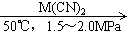NP。
P可以与M形成一种新型配合物M(P)₂，此配合物中碳元素的质量分数为69.87%氢元素的质量分数为8.77%。
X也可在500℃时三分子聚合生成一种极稳定的化合物Y，Y的另一种异构体Z易发生重排生成A，在一定条件下N也可生成一种结构上与A相似的烃B。A、B的对称性很好，且一个碳原子上只连了一个氢原子。
（1）试计算M的相对原子质量，写出元素符号及外层电子排布。
（2）试推断并写出M(P)₂可能的立体结构（其中P为顺式结构）。
（3）写出X、N、Y、A、B的结构式。
（4）将钾投入到N的四氢呋喃溶液中只得一种离子晶体D。经X—射线测定，该D晶体中阴离子的骨架没有发生断裂（与N的骨架相同），但形成了重叠的平面环。请写出该化学反应方程式。
．铜是一种生命元素，铜在生物体内担负着传递电子的功能，双核铜配合物作为模拟生物体系中含铜活性部位的结构，其配位环境和电化学行为等倍受人们关注。希夫碱化合物作为配体对研究金属离子在生物体内的某些作用亦一直倍受瞩目。前不久有人合成了三种铜的希夫碱类配合物，方法如下：
①在水杨酸的甲醇溶液中加入等摩尔有机胺，回流10min，冷却后用无水K₂CO₃干燥12h，过滤减压蒸馏得黄色粘稠液体产物（用水杨酸与N，N－二甲基乙二胺反应为产物A；用4－甲基－2－甲酸基苯酚和2－(2－胺基乙基)吡啶反应为产物B；用水杨醛和2－(2－胺基乙基)吡啶反应为产物C。
②三个圆底瓶中，分别加入配体A、B和C的甲醇溶液，然后相应加入Cu(C₂O₄)、Cu(Ac)₂·2H₂O和Cu(ClO₄)₂·6H₂O的晶体，在室温下搅拌30min后过滤，滤液在室温下蒸发，在容器1和3中分别得到蓝色晶体X和Z，在第2个烧瓶中再添加NaBF₄固体，则得到蓝色晶体Y。元素分析（%）结果如下：
 | C[来源:学科网] | H | N | Cu
X | 48.24 | 5.03 | 9.40 | 21.14
Y | 51.06 | 4.52 | 7.47 | 16.89
Z | 42.32 | 3.53 | 7.05 | 16.01
红外光谱表明，三个配合物在1644～1635cm^{－1}处有C－N键吸收峰，X在1653cm^{－1}处有C－O键吸收，而Y利Z在1605cm^{－1}处有吡啶环吸收峰。红外光谱还指示Z配合物中有水分子存在。
请回答下列问题：
（1）写出合成A、B和C的化学反应方程式（可用通式表示），合成过程中使用减压蒸馏的目的是什么？
（2）写出配合物X、Y和Z的化学式。
．铜（Ⅱ）和吡啶（A）及水杨酸（B）能形成CuAB型配合物，在pH 4.0～4.5时形成的配合物呈蓝色，pH为 5.0～5.5时配合物却呈绿色，虽然两个配合物都是平面正方形，且为电中性的，但前者的分子质量明显大于后者，用氯仿萃取时，前者使有机相显蓝色，后者仍显绿色，为了研究这些配合物的结构，有人用水杨酸甲酯和苹甲酸分别代替水杨酸作了萃取试验，发现在吡啶苯甲酸体系中氯仿层呈蓝色，而吡啶水杨酸甲酯体系中氯仿层显绿色，并且两种配合物的构型和各组分摩尔比值均无变化。请问：
（1）蓝色配合物的化学结构是什么？
（2）绿色配合物的化学结构怎样？
（3）解释形成两种不同结构配合物的原因
（4）虽然在pH＞6时也有绿色沉淀生成，但它不能为氯仿所萃取，为什么？
．生物体内分子间共价键的形成是十分重要的，化学家们常用一些实验来进行模拟，例如水杨醛阴离子和甘氨酸根离子间发生化学反应形成化合物A，A与二价金属离子M^{2＋}反应获得配合物B，B呈电中性。而水杨醛阴离子和甘氨酸根离子直接与M^{2＋}反应却可获得化合物C，C与B有相同的化学组成。请回答下列问题：
（1）写出形成A的化学反应方程式。
（2）画出B和C的结构示意图。
（3）在形成化合物A、B、C间涉及哪些化学平衡常数，请用反应式表示它们间的关系。
．配位化合物的组成结构和性质，常可用经验规律进行理解，试回答下列问题：
（1）根据18电子规则，推算下列配合物化学式中的x值：
Cr(CO)_{x}，V(NO)_{x}(CO)₂，[Mn(C₆H₆)(CO)_{x}]＋
（2）试计算下列金属簇合物中，金属簇已有的价电子数（g）、金属－金属键的键数（b）及金属簇的几何构型。
Os₄(CO)₁₄，[Ru₄N(CO)₁₂]－，Pt₄(CH₃CO₂)₈
（3）某ML₆配合物在低自旋时变成拉长的八面体，试写出配合物中M原子的d电子组态。
（4）对下列配合物；Co(H₂O)₆^{3＋}，Cr(H₂O)₆＋，Fe(CN)₄^{4－}和FeF₆^{3－}
（a）写出它们的d电子组态，哪一种容易出现几何形态的变形效应（即出现了Jahn－Teller效应）？
（b）求出变形的这种配合物的配住场稳定化能（以△₀为单位）。
（c）计算其磁矩（忽略电子的轨道运动对核矩的贡献）。
．业已发现许多含金的化合物可以治疗风湿症等疾病，引起科学家广泛兴趣。在吡啶（）的衍生物2,2'－联吡啶（代号A）中加入冰醋酸与30%H₂O₂的混合溶液，反应完成后加入数倍体积的丙酮，析出白色针状晶体B（分子式C₁₀H₈N₂O₂）。B的红外光谱显示它有一种A没有的化学键。B分成两份，一份与HAuCl₄在温热的甲醇中反应得到深黄色沉淀C。另一份在热水中与NaAuCl₄反应，得到亮黄色粉末D。用银量法测得C不含游离氯而D含游离氯7.18%。C的紫外光谱在211nm处有吸收峰，与B的213nm特征吸收峰相近，而D则没有这一吸收。C和D中金的配位数都是4。
（1）画出A、B、C、D的结构式。
（2）在制备B的过程中加入丙酮起什么作用？
（3）给出用游离氯测定值得出D的化学式的推理和计算的过程。
．据最近的文献报道，以(Cy₃P)₂Cu(O₂CCH₂CO₂H)（式中Cy－为环己基的缩写）与正丁酸铜（Ⅱ）在某惰性溶剂中及氦气氛下反应1h，然后真空除去溶剂，得到淡紫色的沉淀物。该沉淀被重新溶解，真空干燥，如此反复4次，最后在CH₂Cl₂中重结晶，得到配合物A的纯品，产率为72%。元素分析：A含C（61.90%）、H（9.25%）、P（8.16%），不含氯。红外谱图显示，A中－CO₂－基团v_{CO2}-（CH₂C1₂中）有三个吸收峰：1628cm^{－1}、1576cm^{－1}、1413cm^{－1}，表明羰基既有单氧参与配位，又有双氧同时参与配位；核磁共振谱还表明A含有Cy－、－CH₂－，不含－CH₃基团，Cy的结合状态与反应前相同。单晶X射线衍射数据表明有两种化学环境的Cu，且A分子呈中心对称。
（1）写出配合物A的化学式。
（2）写出配合物A生成的化学方程式。
（3）淡紫色沉淀物被重新溶解，真空干燥，如此反复操作多次的目的是除去何种物质？
（4）画出配合物A的结构式。
（5）文献报道，如用(Ph₃P)₂Cu(O₂CCH₂CO₂H)（式中Ph－为苯基）代替(Cy₃P)₂Cu(O₂CCH₂CO₂H)，可发生同样反应，得到与A类似的配合物B。但B的红外谱图（CH₂Cl₂中）v_{CO2}-只有两个特征吸收峰：1633cm^{－1}和1344cm^{－1}，表明它只有单氧参与配位。画出配合物B的结构式。
．对苯二甲酸是一种重要的化工原料，它能与某含碳、氢、氧三种元素的有机化合物A反应生成高分子化合物比已知50.0mL水中溶有0.300g A的溶液与100mL水中溶有3.30g蔗糖的溶液凝固点相同。
（1）试求化合物A的式量；
（2）写出化合物A与对苯二甲酸的反应方程式。
哌啶俗称六氢吡啶，以乙醇作溶剂，它与对苯二甲酸反应可生成对苯二甲酸哌啶盐。1992年，人们用甲醇作溶剂，用对苯二甲酸哌啶盐、2, 2’一联吡啶和Co(ClO₄)₂·6H₂O在60℃下反应两小时，得到双核钴的配合物。该配合物中含C：51.3%；H：3.38%；N：9.98%；Co：10.5%（计算值）。用X－衍射法测定其单晶，表明羧基氧均已配位，ClO₄－处于配合物的外界。试回答：
（3）写出哌啶的结构简式。
（4）若以水作溶剂，与乙醇作溶剂相比，哌啶的pK_{b}值将如何变化？
（5）写出对苯二甲酸的共轭碱。
（6）试推断出该双核配合物的分子式（要有推断过程）。
（7）若以N⌒N表示2, 2’－联吡啶，试画出其配离子的结构简式。
参考答案（A9）

B
配位共价键是指一对电子由两个原子共享，且此电子对是由其中的一个原子提供的；共价键是指一共用电子对，一旦形成这两种键就没有区别。在NH₄＋离子中有四个共价键，其中有一个是配位共价键。
顾名思义八面体有八个面，但只有六个角。因为配位体处于八面体的角上，所以具有八面体配位结构的金属的配位数是六。
此电导率与（3＋，1－）的电解质相对应；所以配位化合物可表示为[Co(NH₃)₄(H₂O)₂]^{3＋}(Br－)₃，或为更简单的[Co(NH₃)₄(H₂O)₂]Br₃。
①8；②4
AgCl(s)＋2NH₃→Ag(NH₃)₂＋＋Cl－
离子数及其电荷数越多其电导率越大，则按摩尔电导率递增的顺序排列为：②＜①＜④＜③。
①2；②4；③6；④6，有时为4；⑤4；⑥6；⑦6；⑧2
金属中心离子的氧化数与各配位体的价态之和等于配位离子的总电荷数，则①＋2；②＋2；③＋1；④＋3；⑤＋2；⑥＋3；⑦0；⑧＋2；⑨＋2
①3－；②2＋；③1＋；④0；⑤1－
（1）（MnO₄）离子的电荷数一定与两个Na＋的总电荷数平衡，因此为(MnO)^{2－}。 （2）括号内离子的电荷数一定与4个H＋的总电荷数平衡，因此为[Fe(CN₆)]^{4－}。 （3）（P₃O₁₀）离子的电荷数一定与一个Na＋和两个Cd^{2＋}的电行总数平衡，因此为(P₃O₁₀)^{5－}。 （4）（B₄O₇）离子的电荷数一定与两个Na＋电荷总数平衡，因此为(B₄O₇)^{2－}。 （5）两个（CoF₆）离子的电荷总数一定与3个Ca^{2＋}的电荷总数平衡，因此为(CoF₆)^{3－}。 （6）两个（BO₃）离子的电荷数一定与3个Mg^{2＋}的电荷总数平衡，因此为(BO₃)^{3－}。 （7）（UO₂）离子的电荷数一定与两个Cl－的电荷总数平衡，因此为(UO₂)^{2＋}。 （8）两个（SbO）离子的电荷数一定与SO₄^{2－}的电荷数平衡，因此为(SbO)＋。
（1）－2 （2）－1 （3）－3 （4）＋3 （5）＋2 （6）＋l （7）＋3
①＋3；②0；③＋2；④＋1；⑤＋3
因为每摩尔（2＋，1－）型电解质中有3mol离子，且其中一个为正二价；而每摩尔（1＋，1－）型电解质中有2mol离子，且均为一价。
因其不导电，所以为弱电解质，其上只存在共价键。又因为此化合物中不含离子，所以以共价键形式结合的氯原子也处于配位球中。
（1）(NH₄)₂CO₃量少时，CO₃^{2－}与Ag＋结合成Ag₂CO₃沉淀出现浑浊，(NH₄)₂CO₃量多时，水解生成的NH₃·H₂O与Ag₂CO₃生成Ag(NH₃)₂＋而变澄清 （2）产生白色沉淀，并逸出无色气体 [Ag(NH₃)₂]＋＋2H＋＋Cl－＝AgCl↓＋2NH₄＋ CO₃^{2－}＋2H＋＝CO₂↑＋H₂O
红外光谱带的存在表明其间是共价键。
（1）因为I－能把Cu^{Ⅱ}还原为Cu^{Ⅰ}； （2）主要是因为王水能与金形成配合离子AuCl₄－，从而使金被氧化； （3）因为Cu(CN)₄^{2－}离子的稳定性极大，从而使铜的氧化还原电势E降得很低，以致于其能被水所氧化； （4）对于一个五原子链状二齿配体来说，平面正方形的两个反式位置太远了。
一分子化合物溶于水中离解为四个离子（一个配离子和三个氯离子），忽略离子间的相互作用，溶液中离子的质量摩尔浓度为0.0400mol·kg^{－1}，则溶液的凝固点下降为Δt＝km＝(－1.86℃/rnol·kg^{－1})(0.0400mol·kg^{－1})＝－0.0744℃
①四水二氯合铁（Ⅲ）离子；②二氯二氨合铂（Ⅱ）；③二水四氯合铬（Ⅲ）离子
①硫酸一溴五氨合钴（Ⅲ）；②氯化二氯二乙二胺合铬（Ⅲ）；③四氯合铂（Ⅱ）化四吡啶合铂（Ⅱ）；④六氟合镍（Ⅳ）化钾；⑤一羰基五氰合铁（Ⅱ）化钾；⑥五氟合碲（Ⅳ）化铯
①氯酸二氰二乙二胺合钴（Ⅲ）；②六氰合钴（Ⅱ）化钾；③六硝基合钴（Ⅲ）化六氨合镍（Ⅱ）
①四溴合铅（Ⅱ）络离子；②二氯合铜（Ⅰ）络离子；③四氰合金（Ⅲ）络离子；④六氟合铝（Ⅲ）络离子；⑥六氨合铬（Ⅲ）络离子；⑦四氨合锌（Ⅱ）络离子；⑦六氰合铁（Ⅲ）络离子
①二氯四氨合铂（Ⅳ）离子；②六羰基合铬（0）；③一水三氯一乙二胺合钴（Ⅲ）；④四氯合铜（Ⅱ）化一羧基五氨合钴（Ⅲ）；⑤四氯合铂（Ⅱ）化铁（Ⅱ）
（1）硫酸一溴五氨合钴；（Ⅲ） （2）氯化二氯二乙二胶合铬（Ⅲ） （3）四氟合铂（Ⅱ）酸四吡啶合铂（Ⅱ） （4）六氟合镍（Ⅳ）酸钾 （5）一羰基五氰基合铁（Ⅱ）酸钾 （6）五氟合碲（IV）酸铯
（1）[Pt(NH₃)₃Br]NO₃ （2）[Co(en)₂Cl₂]·H₂O （3）[Co(NH₃)₅SO₄]Br （4）K₂[PtF₆] （5）[Cr(H₂O)₄Br₂]Cl （6）(NH₄)₃[ZrF₇]
①[Pt(NH₃)₃Br]NO₂；②[Co(en)₂Cl₂]·H₂O；③[Co(NH₃)₅SO₄]Br；④K₂PtF₆；⑤[Cr(H₂O)₄Br₂]Cl；⑥(NH₃)₃[ZrF₇]
①[Rh(NH₃)₄Cl₂]＋；②[Al(H₂O)(OH)₄]－；③[ZnCl₄]^{2－}；④Al(NO₃)₃；⑤[Co(NH₃)₆][Cr(NH₃)₂Cl₄]₃
①[Co(NH₃)₆]Br₃；②[Co(NH₃)₄Br₂]₂[ZnCL₄]₂；③[Pt(NH₃)₂Cl₂]
①[Cr(H₂O)₄Cl₂]Cl；②[Co(NH₃)₄BrCl]₂SO₄；③[Ag(NH)₂]₄[Fe(CN)₆]； ④[Cr(en)₂Cl₂]₂[PdCl₄]；⑤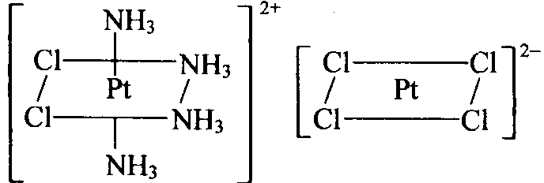；⑥Al[AuCl₄]₃； ⑦[Cu(en)₂]^{2＋}
（1）6C₆H₆＋2Al＋3CrCl₃＋AlCl₃＝3[(C₆H₆)₂Cr]＋[AlCl₄]－ （2）2[(C₆H₆)₂Cr]＋＋S₂O₄^{2－}＋4OH－＝2(C₆H₆)₂Cr＋2SO₃^{2－}＋2H₂O （3）4(C₆H₆)₂Cr＋63O₂＝48CO₂＋24H₂O＋2Cr₂O₃ （4）2(C₆H₆)₂Cr＋2H₂O＋O₂＝2[(C₆H₆)₂Cr]OH＋H₂O₂
（1）2：[Zn(NH)₄]Cl₂ Zn(Ⅱ) NH₃ 4 3：氯化一氯一硝基四氨合钴(Ⅲ) Co(Ⅲ) Cl、NO₂、NH₃ 4 4：六氰合铁(Ⅲ)酸钾 Fe(Ⅲ) CN－ 6 5：K[PtCl₅NH₃] Pt(Ⅳ)、Cl－ NH₃ 6 （2）最多有6个配位原子最多可形成5个环 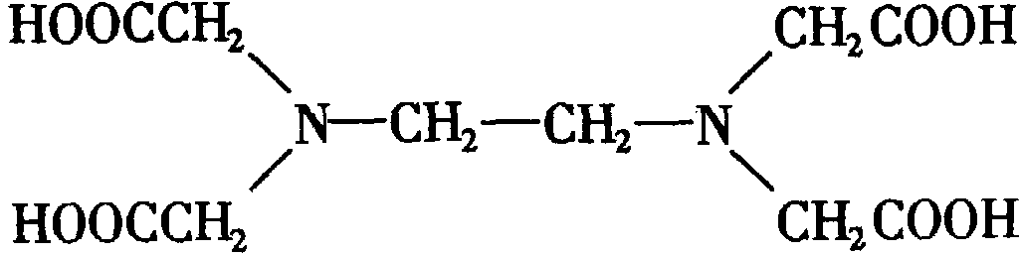 （3）2 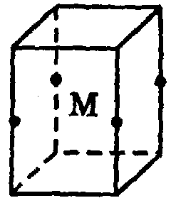 正方形 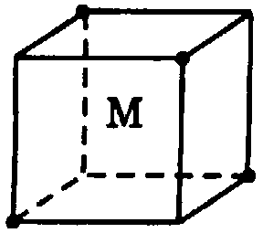 正四面体 （4）[Co(NH₃)₃(H₂O)₂Cl]·Br₂ 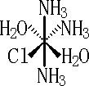 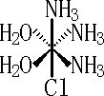 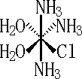
（1）MnCl₂(H₂O)₂·[(CH₂)₆N₄]₂ 式量：442 （2）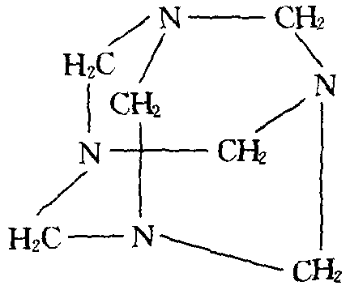 （3）晶胞中所含的结构基元是MnCl₂(H₂O)₂·[(CH₂)₆N₄]₂，结构基元数目是4个。
（1）MnCl₂C₁₂H₂₈N₈O₂或MnCl₂(H₂O)₂[N₄(CH₂)₆]₂ （2）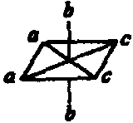 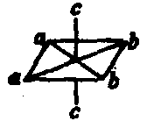 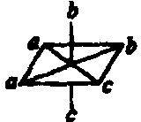（或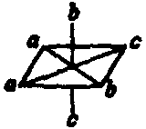） 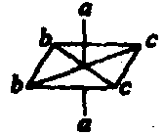 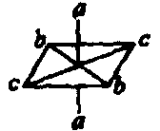 （3）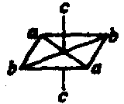 （4）X：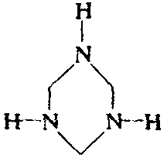 Y：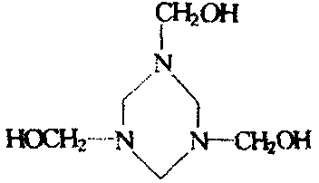 c：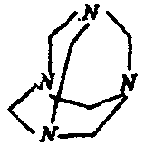
（1）△＝22900cm^{－1}离子的颜色是被吸收光的补色。因为离子颜色不仅由吸收光的波长决定，而且还取决于整个吸收带的形状及人眼对颜色的敏感度。所以通过上述已知数据对离子颜色做不出绝对性推测，只能作出一个较为可信的大致判断。在光谱蓝绿区域的吸收峰被认为包含了大部分蓝区和部分绿区。所以能够推测离子应呈黄色。 （2）Co^{3＋}的电子结构是［Ar］3d⁶士。未成对d电子造成自旅。如果该离子是低自旋，六个d电子将在三个t_{2g}轨道成对，自旅为0。如果是高自旋，除了利用三个t_{2g}轨道，还要利用两个e_{g}分子轨道。其中有四个轨道被单电子占据，另一个被双电子占据，从而可以获得最大的未成对电子数为4。在此配合物中，△值足够高，可抵制电子的高自旅排布，使该配离子为反磁性。
（1）对于同一族不同元素组成的类似配合物，△随着原子数的增加而增加。因为Co(NH₃)₆^{3＋}外的△值很高使得这个离子是低自旋。那么Co(NH₃)₆^{3＋}也一定是低自旋，反磁性。实验测得的Co(NH₃）₆^{3＋}的△值是34000 cm^{－1}，并且是反磁性。 （2）F－是一个弱场配体，倾向形成低△的配合物。因此可以预测该离子是高自旅，有4个未成对且平行自旋的电子。△的测量值是13 000 cm^{－1}，并且的确是顺磁性。
（1）362nrn （2）反磁性
（a）5 （b）Mn（Ⅱ） Fe（Ⅲ）
4，5，6，7
（1）Fe（CN）₆^{4－}的未成对电子数是0，Fe(H₂O)₆^{2＋}的未成对电子数是4 （2）Fe（CN）₆^{4－}的△值太大了以至于它在紫外有吸收峰，Fe(H₂O)₆^{2＋}的△值太小了以至于它在红外有吸收峰。两者对可见光均有一定程度的吸收。
H₂O不是强场配位体。NCS－有空的π*轨道，它与金属的t_{2g}轨道重叠并能通过金属获得电子。这个新形成的键加强了金属－配位体的强度，降低了t_{2g}的能级。因此NCS－是一个强场配位体。强场配位体可以增加△值并降低d－d最大吸收峰的波长，使其由近红外进入可见区域。
碳 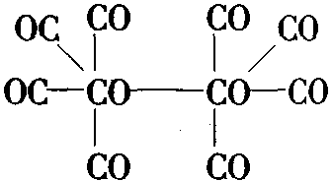 原子的特征电子构型为3d⁷4s²，外围电子为9，CO原子通过共用电子对才能达18电子结构。
立方体（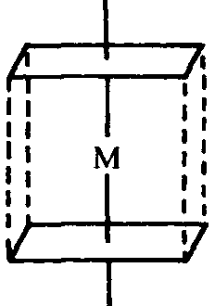）的晶体场与四方体（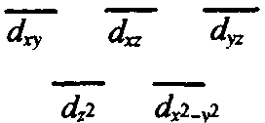）的晶体场类似。把一个四配体原子组转动45°（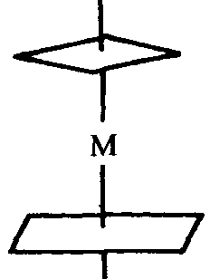），不影响关于z轴对称的d_{z}²轨道的能量。因为d_{xy}轨道和d_{x}²_{－y}²轨道要么比一个四配体原子组高要么比其低，且与另外一个四配体原子组成45°角，所以其在场中简并为同一能量级。因为d_{xy}轨道和d_{yz}轨道直接与一个四配体原子组相连，所以其从立方场能量中分裂到同一能级。 图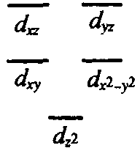中给出最终的相对能组情况，Ta^{Ⅴ}中没有剩余的d电子，所以也就没有自旋。
（1）[Ni(H₂O)₄(CN)₂] （2）A：[Ni(CN)(H₂O)₃]CN B：K[Ni(CN)₃(H₂O)] （3）[Ni(CN)(H₂O)₅]＋ [Ni(CN)(H₂O)₃]＋
（1）Mn︰C︰O＝$\frac{\text{28}\text{.}\text{28}\text{\%}}{\text{54}\text{.}\text{94}}$︰$\frac{\text{30}\text{.}\text{78}\text{\%}}{\text{12}\text{.}\text{01}}$︰$\frac{\text{41}\text{.}\text{22}\text{\%}}{\text{16}\text{.}\text{00}}$＝1︰5︰5 所以实验式为MnC₅O₅（式量为194.99）。 （2）据△T_{f}＝K_{f}·b得：6.50－5.28＝20.2×$\frac{0\text{.}{\text{127}}/{M_{A}}}{5\text{.}\text{36}×{\text{10}}^{−3}}$， M_{A}＝392.3g/mol M_{A}/194.99＝392.3/194.99＝2， 所以化学式为Mn₂(CO)₁₀。 （3）n_{A}＝$\frac{0\text{.}\text{127}}{\text{392}}$＝1.08×10^{－3}（mol）， nCl₂＝$\frac{\text{pV}}{\text{RT}}$＝$\frac{9\text{.}\text{89}×{\text{10}}^{4}×\text{27}×{\text{10}}^{−6}}{8\text{.}\text{314}×\text{298}}$＝1.08×10^{－3}（mol） 即A与Cl₂以1︰1反应。化学方程式为：Mn₂(CO)₁₀＋Cl₂＝2Mn(CO)₅Cl。
（1）n_{M}︰n_{N}＝21.68/M_{M}︰31.04/14＝1︰(2y＋2) M_{A}＝19.56×(y＋1) y＝2（设y为其他自然数均不合题意），得M_{M}＝58.7 (g/mol) 查周期表，M＝Ni 由配体(NO₂)^{x－}的两个氮氧键不等长，推断配体为单齿配体，配位原子为O， 故配体为NO₂－，因此，Ni的氧化数为＋2。 （2）设配合物中碳原子数为n_{C}，则：n_{C}︰n_{N}＝17.74/12︰31.04/14＝0.667 已知n_{N}＝2×2＋2＝6, 所以，n_{C}＝0.677×6＝4 求出摩尔质量，由于剩余量过小，只能设A是氮氢化合物，由此得氢数，可 推得配体A为H₂NCH₂CH₂NH₂， 配合物的结构示意图为： （3）（根据VSEPR理论，可预言）NO₂－为角型，夹角略小于120°，N取sp²杂化轨道。 （4） 只要图形中原子的相对位置关系正确即可；画出其他合理配位结构也可，如氧桥结构、NO₂－桥结构等
（1）Fe︰C︰H︰O＝1︰13︰12︰5。即化学式为FeC₁₃H₁₂O₅。由氢原子数知，产物中的C₂(CH₃)₂单元有12/6＝2，故化学式为：Fe[C₂(CH₃)₂]₂(CO)₅。 （2）Fe需要的配位电子数为10个。若按题给方式配位，则多出两个电子，故产物可能具有如下结构：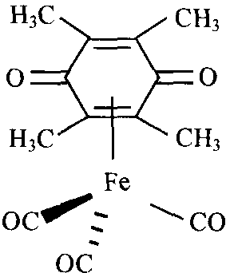（环提供2个双键配位） （3）Fe(CO)₅＋2C₂(CH₃)₂Fe[C₂(CH₃)₂]₂(CO)₅
（1）金属M为Fe；A：Fe(OH)₂；B：Fe(OH)₃；C：Fe₂O₃；D：Fe₃O₄；E：FeCl₃；F：Na₂FeO₄；G：BaFeO₄；Fe＋2HCl＝FeCl₂＋H₂↑（Fe^{2＋} 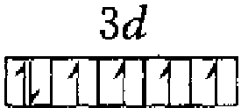 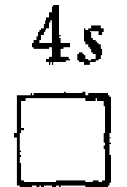 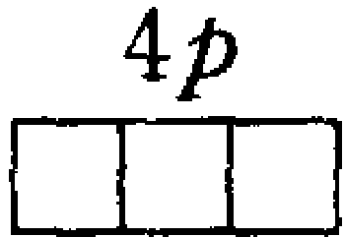 磁矩：$\sqrt{4\left(4+2\right)}$≈5.0 B．M．）；FeCl₂＋2NaOH＝Fe(OH)₂↓＋2NaCl；4Fe(OH)₂＋O₂＋2H₂O＝4Fe(OH)₃；2Fe(OH)₃Fe₂O₃＋3H₂O；3Fe₂O₃＋CO2Fe₃O₄＋CO₂；Fe₂O₃＋6HCl＝2FeCl₃＋3H₂O；2FeCl₃＋3KI＝2FeCl₂＋2KCl＋KI₃；Fe(OH)₂＋6NaOH＋2Cl₂＝Na₂FeO₄＋4NaCl＋4H₂O；Na₂FeO₄＋BaCl₂＝BaFeO₄↓＋2NaCl。 （2）红棕色固体逐渐溶解，有气泡产生（黄绿色气体），最后溶液呈棕黄色。 2BaFeO₄＋16HCl＝2BaCl₂＋2FeCl₃＋3Cl₂↑＋8H₂O。 （3）Fe(CO)₅＋Fe(CO)₃(C₅H₅)Fe(CO)₂H(C₅H₅)Fe₂(CO)₄(C₅H₅)₂ H：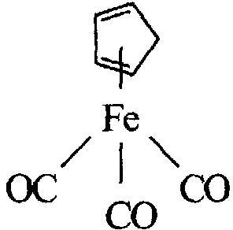；I：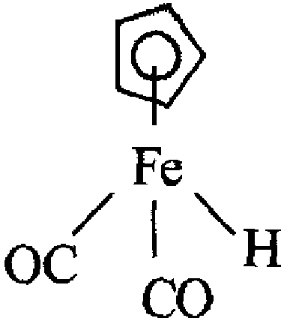；J：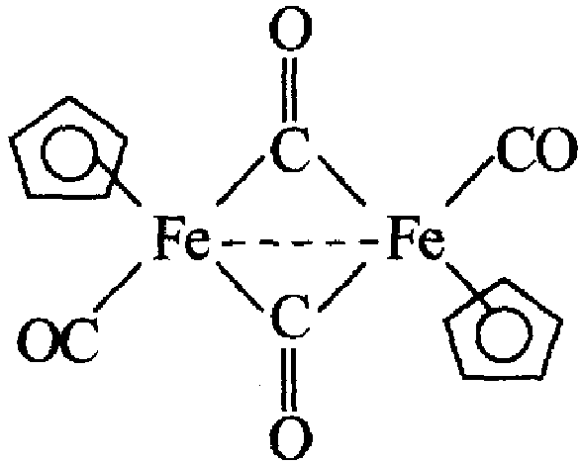。
因为C︰H︰Mn︰O＝8︰5︰1︰3，因此 A：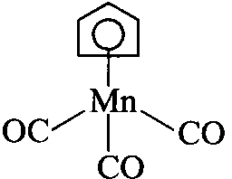 B：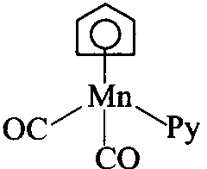 C：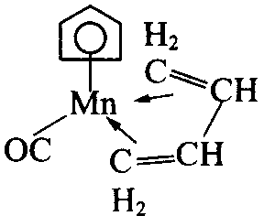 D：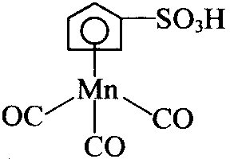
（1）二茂铁，双环戊烯铁（Ⅱ） （2）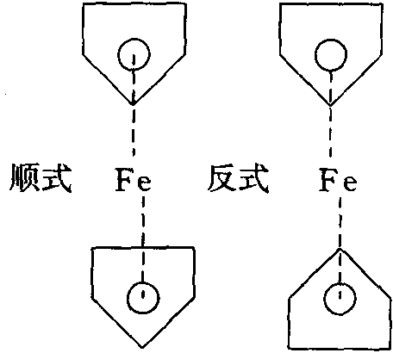 （3）离子化合物中环戊二烯基能自由转动。用于研究溶剂化过程的氧化还原反应
（1）A为CuNH₄SO₃ （2）2Cu(NH₃)₄SO₄＋3SO₂＋4H₂O＝2CuNH₄SO₃＋3(NH₄)₂SO₄ （3）2CuNH₄SO₃＋2H₂SO₄＝Cu＋CuSO₄＋2SO₂↑＋(NH₄)₂SO₄＋2H₂O （4）50％ （5）100％，因循环使用
（1）A：[Co(CO₃)(NH₃)₄]Cl；B：C和D的混合物；C：cis－[CoCl₂(NH₃)₄]Cl·0.5H₂O；D：trans－[CoCl₂(NH₃)₄]Cl·HCl·H₂O； 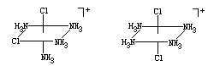 （2）16NH₄＋＋O₂＋4CoCO₃＝4[Co(CO₃)(NH₃)₄]＋＋6H＋＋H₂O [Co(CO₃)(NH₃)₄]Cl＋2HCl$\vec{\text{乙醇}}$cis－[CoCl₂(NH₃)₄]Cl·0.5H₂O（主产物）＋CO₂↑＋0.5H₂O cis－[CoCl₂(NH₃)₄]Cl·0.5H₂O＋HCl＋0.5H₂O$\vec{\text{浓盐酸中加热}}$trans－[CoCl₂(NH₃)₄]Cl·HCl·H₂O （3）由C与D中配离子的立体结构可知，由于前者中各个M—L键的极性不能相互抵消，C中相应的配离子具有极性(1分)；而在后者中各个M—L键的极性可相互抵消，D中相应的配离子没有极性 （4）用少量冷水洗涤B是为了除去D 浓盐酸起沉淀剂的作用 （5）C与D之间的转化属于顺－反异构化反应 （6）答案一：[CoCl₂(en)₂]＋可被拆分的几何异构体形式应为顺式异构体，经类比推测未知紫色化合物C为顺式构型。或答案二：由题给条件推测紫色化合物在一定温度和浓盐酸条件下容易转化为绿色化合物D 第（6）题只要写出一种答案即给分。
（1） （2）将K₂PtCl₄转化为A目的是使CH₃NH₂更容易取代A中的碘。 （3）下列两种答案均得满分：①Ag₂CO₃与丙二酸生成丙二酸银盐，再与D作用形成AgI沉淀，加速丙二酸根与铂配位。②Ag₂CO₃与D发生下列反应：D＋Ag₂CO₃＝DCO₃＋2AgI DCO₃再与丙二酸根发生配体取代反应，形成E。
（1）58.69；M为Ni；3d⁸4s²。 （2）Ni(C₈H₁₂)₂；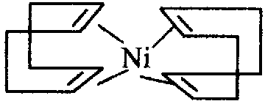；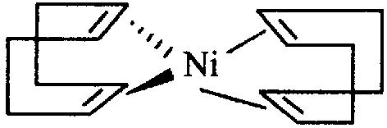 （3）X：CH≡CH；N：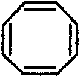；Y：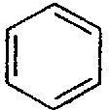；A：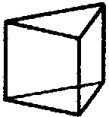；B：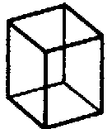 （4）2K＋C₈H₈＝K₂C₈H₈；C₈H₈得到2e－，满足4n＋2规则，才能成为平面环。
（1）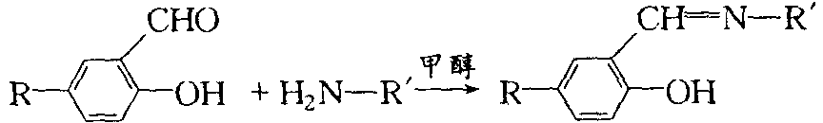 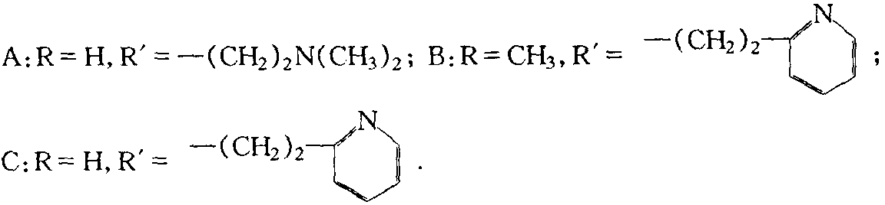 减压蒸馏的目的是为了驱除体系中剩余的有机溶剂。 （2）根据元素分析结果和红外光谱，三个配合物都为双核，并且配合物中都存在C＝N键，在Y和Z中还存在吡啶环。 X的化学式：Cu₂(A－)₂(C₂O₄)，Y的化学式：Cu₂(B－)₂(Ac)BF₄ Z的化学式：Cu₂(C－)₂(H₂O)(ClO₄)₂ （3）结构中O⌒N⌒N表示配体A、B、C是以三齿配位的。 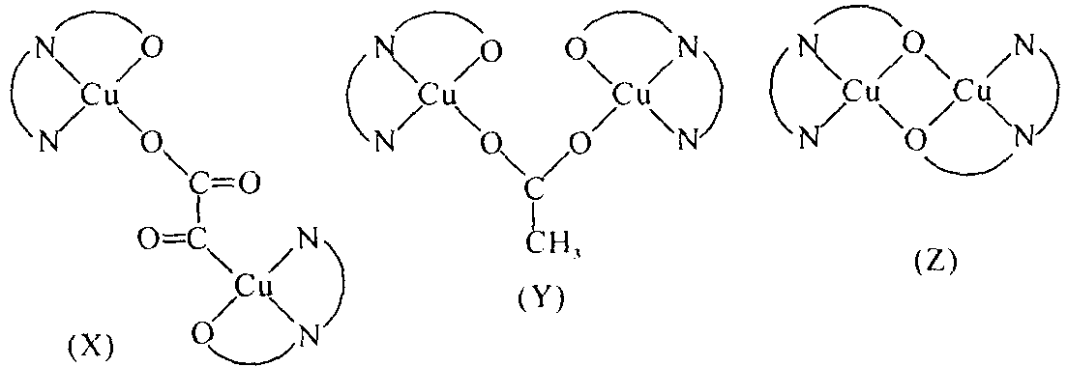
（1）蓝色配合物的结构：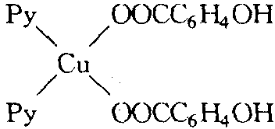，Py为吡啶。 （2）绿色配合物的结构：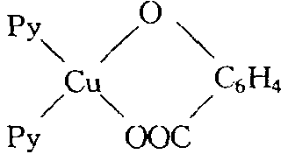，Py为吡啶。 （3）由于水杨酸中酚基的酸性较羧基小，在低pH时酚基上的H＋不易解离，故仅以羧氧与Cu（Ⅱ）结合形成蓝色配合物在pH较高时，羧基上H＋亦可解离，使水杨酸发挥双齿配体的作用而形成绿色配合物。 （4）pH＞6时，绿色配合物结构被破坏，形成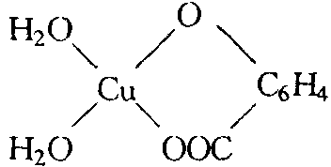的配合物，由于分子中含有水分子，亲水性增大，所以不能再溶于氯仿中。
（1）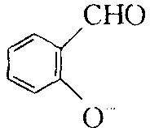＋H₂NCH₂COO－ 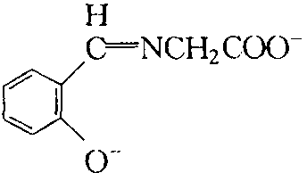（A） （2）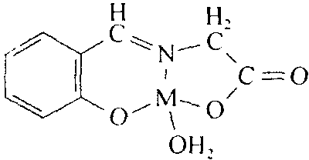（B） 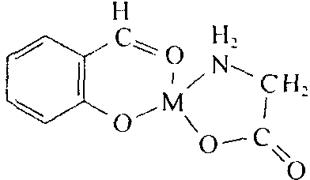（C） （3）涉及到络合平衡的稳定常数和（B），（C）间的异构体互变平衡常数，它们的关系如下：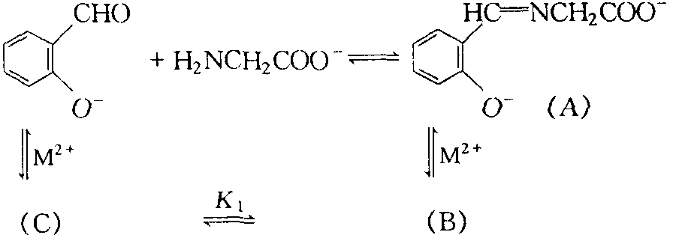
（1）Cr（CO）_{x}：6＋2x＝18，x＝6 V（NO）_{x}（CO）₂：5＋3x＋2×2＝18，x＝3 ［Mn（C₆H₆）（CO）_{x}］＋：7＋6＋2x一1＝18，x＝3 （2）Os₄（CO）₁₄：g＝4×8＋14×2＝60． b＝6 四面体 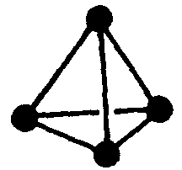 [Ru₄N（CO）₁₂]：g＝4×8＋5＋12×2＋l＝62 b＝5 蝴蝶形 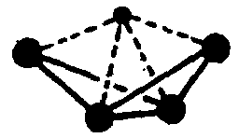 Pt₄（CH₃CO₂）₈：g＝4×8＋8×4＝64 b＝4 平面四边 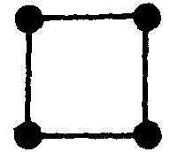 （3）低自旅态出现在d电子数为d⁴～d⁷的范围，而形成拉长的八面体构型，出现在d_{x}²的电子数多于d_{x}²_{－y}²的条件。按此可以推断该配合物中M的电子组态应为（t_{2g}）⁶（d_{x}²）¹。而（t_{2g}）⁶（d_{x}²_{－y}²）¹，（t_{2g}）⁶（d_{x}²）²（d_{x}²_{－y}²）¹及（t_{2g}）⁶（d_{x}²）¹（d_{x}²_{－y}²）都不符合题意。 （4）（a）4个配合物中心原子的d电子组态分别为； Co（H₂O）₆^{3＋}：（t_{2g}）⁴（e_{g}*）²；Cr（H₂O）₆^{2＋}：（t_{2g}）³（e_{g}*）¹ Fe（CN）₆^{4－}：（t_{2g}）⁶（e_{g}*）⁰；FeF₆^{3－}：（t_{2g}）³（e_{g}*）² Cr（H₂O）₆^{2＋}的e_{g}*轨道电子排布不对称，因而出现变形效应。 （b）Cr（H₂O）₆^{2＋}的配位场稳定化能为： LFSE＝0－[－（3×0.4△₀）＋0.6△₀]＝0.6△₀ （c）Cr（H₂O）₆^{2＋}的磁矩为：μ＝$\sqrt{n\left(n+2\right)}$β_{e}＝4.9β_{e}
（1）A： B： C： D： （2）丙酮的作用是降低B在水中的溶解度。 （3）D的相对分子质量＝491.5 设n为D中游离氯离子数，x为D中游离氯离子含量，则：35.5n/491.5＝x/100 用尝试法，当n＝1 x＝7.22% 与实验值7.18%相近，表明D的外界有一个游离氯离子。
（1）C₇₈H₁₃₆Cu₃O₈P₄ （2）2(Cy₃P)₂Cu(O₂CCCH₂CO₂H)＋Cu(CH₃CH₂CH₂COO)₂→(Cy₃P)₂Cu(O₂CCH₂CO₂)Cu(O₂CCH₂CO₂)Cu(PCy₃)₂＋2CH₃CH₂CH₂COOH（或C₇₈H₁₃₆Cu₃O₈P₄） （3）除去反应的另一产物正丁酸和未反应的反应物。 （4）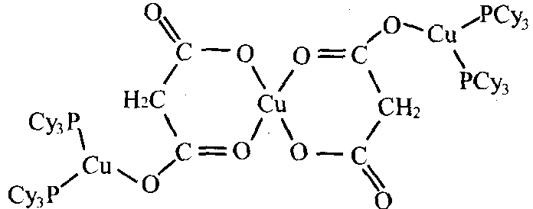 （5）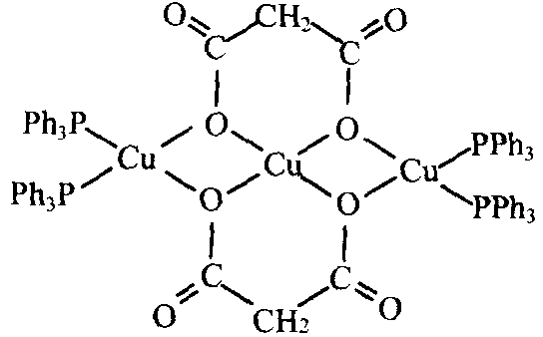
（1）A的式量为62.2，A为乙二醇 （2）反应式为： nHOCH₂CH₂OH＋nHOOC－－COOH→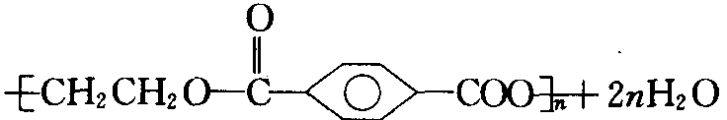 （3）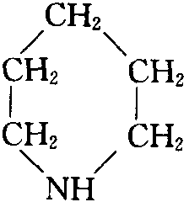或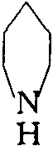 （4）水作溶剂时，pK_{b}变小 （5）HOOC－－COO－ （6）Co原子数为2，M＝1122；C原子数：48；H原子数：38；N原子数：8。8个N必含4个联吡啶，其中含40个C，还剩8个C，必是一个对苯二甲酸根，带两个单位负电荷。据电中性原理，外界必有2个ClO₄－，4个联吡啶，1个对苯二甲酸根，必含36个H。还有2个H，可能带一分子水，故分子式为C₄₈H₃₈N₈Co₂Cl₂O₁₃，分子量与此式相符，故可推定。 （7）（配离子的结构式略）

